第33回 国公立27大学対校陸上競技大会 講習会

主催
国公立大学陸上競技連盟
日時
9月18日（大会1日目） 18:00～19:00
講師
短距離 川本和久先生 （福島大学）
中長距離 岡田英孝先生 （電気通信大学）
跳躍 伊藤信之先生 （横浜国立大学）
投擲 渡邊將司先生 （茨城大学）
場所
熊谷競技場内会議室及び雨天走路
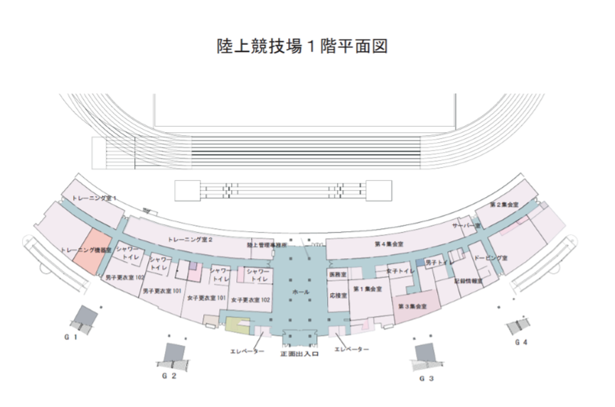
※5分前にはご着席下さいますようお願い致します。

